L’ARRÊT AU PUITS

Diocèse de Sainte-Anne-de-la-Pocatière
4e dimanche du temps ordinaire - année A
29 janvier 2023

LA PAROLE DU DIMANCHE

- Je laisserai chez toi un peuple pauvre et petit ; il prendra pour abri le nom du Seigneur. (Sophonie 3, 12)
- Ce qu’il y a de faible dans le monde, voilà ce que Dieu a choisi, pour couvrir de confusion ce qui est fort. (1 Corinthiens 1, 27b)
- Il Heureux êtes-vous si l’on vous insulte, si l’on vous persécute et si l’on dit faussement toute sorte de mal contre vous, à cause de moi. (Matthieu 5, 11)

AU COEUR DE LA PAROLE

Une grande partie du peuple rejette le Seigneur et ne respecte plus son alliance ni sa Parole. Dieu conservera donc le peu de fidèles qu’il appelle le petit reste d’Israël. C’est ce petit reste, composé de personnes faibles et modestes, qui aidera tout le peuple à revenir au Seigneur par le témoignage de vie et de foi. Mais, ces témoins du Seigneur seront persécutés, haïs et parfois mis à mort à cause de leur foi. Voila ce qui fera d’eux des bienheureux.

LA PAROLE DANS MA VIE
- Suis-je toujours de ceux et celles qui sont restés fidèles au Seigneur ?
- Comment puis-je aider mes frères et sœurs à revenir au Seigneur ?
- Je détermine trois difficultés que j’affronte dans mon témoignage de foi.

MÉDITATION
Seigneur, je veux toujours rester fidèle à ton amour et le partager autour de moi à tous ceux et celles qui ne te connaissent pas encore ou qui t’ignorent dans leur vie. Donne-moi la force de surmonter toutes les persécutions et les épreuves qui se présenteront à moi dans mon engagement de foi.

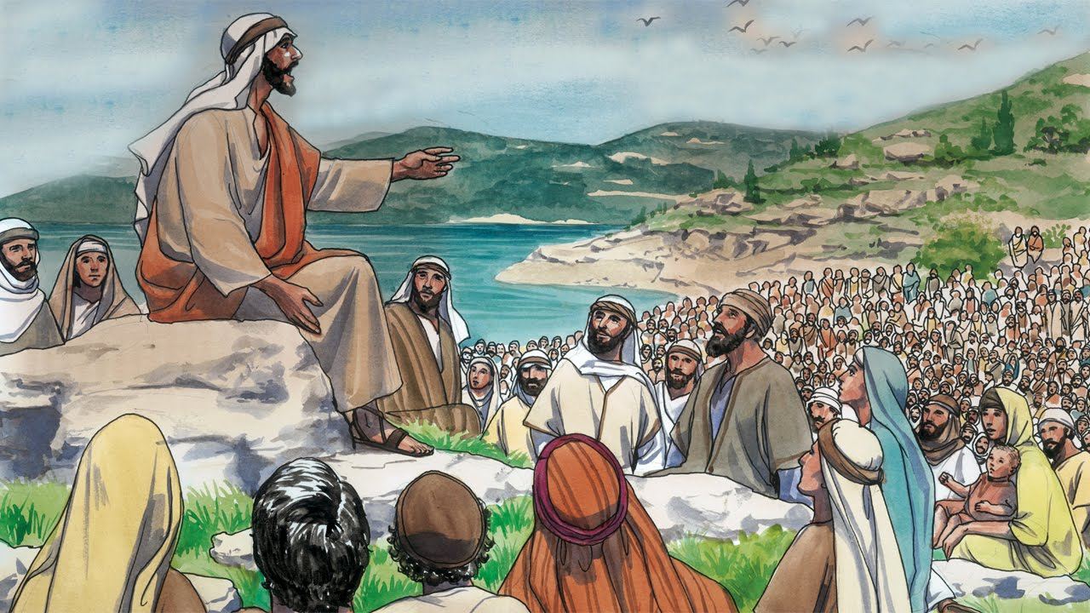
PRIÈRE
Le Seigneur fait justice aux opprimés ; aux affamés, il donne le pain ; le Seigneur délie les enchaînés. (Psaume 145 (146) 7)

